ВСЕРОССИЙСКАЯ КОНФЕРЕНЦИЯ
«ЮНЫЕ ТЕХНИКИ И ИЗОБРЕТАТЕЛИ»

Секция: «Безопасность»

Квадрокоптер-робот-разведчик

Выполнил:
Разин Александр
ученик МАОУ САМЛИТ
Октябрьского района г. Самара

Научный руководитель:
Железнякова Светлана Валерьевна -
учитель информатики

Москва– 2016

СОДЕРЖАНИЕ
стр.
Введение_______________________________________________________3-5
Часть 1. Общие сведения о квадрокоптерах_________________________6-7
  - История возникновения и понятие квадрокоптера ___________ 6-7
  - Функциональные возможности квадрокоптера_______________7-8
  - Понятие наружного наблюдения____________________________9
Часть 2. Практическое применение квадрокоптера
в наружном наблюдении__________________________________10

2.1. Устройство квадрокоптера _______________________________10-11
2.2. Пробные запуски, выявление и устранение недостатков_____12-14
2.3. Программное обеспечение и настройка
необходимых параметров_______________________________14-16

Заключение __________________________________________________17-19
Список литературы_______________________________________________20
Приложение №1_________________________________________________21
Приложение №2_________________________________________________22
Приложение №3_________________________________________________23

Введение.
Я увлекаюсь робототехникой уже 2 года, посещаю секцию по робототехнике в САМЛИТе, основанную на работе с конструктором LEGO MINDSTORMS, принимал участие в соревнованиях по езде роботов по траектории, между роботами сумоистами. Это очень интересное современное направление в мире информационных технологий. Ученые постоянно придумывают что-то новое, технологичное, способное принести огромную пользу всему человечеству и отдельному человеку, облегчить работу и в целом жизнь.
Меня заинтересовала новинка под названием квадрокоптер, это управляемый беспилотный летательный аппарат, в основном используется как игрушка для взрослых и детей, но я вижу в нем массу полезных функций, которые можно использовать в работе.
Моя мама пенсионер МВД, она работала в спецподразделении, разведчиком. В первые годы своей службы мама столкнулась с самой опасной, но и самой интересной работой в наружном наблюдении, которое заключается в скрытом наблюдении за преступником, фото, видео фиксации его встреч, посещений, маршрутов. Сложнее всего, которое проводить именно в сельской местности, где мало домов, где все друг друга знают, где посторонний человек вызывает ненужное любопытство, подозрение и агрессию. Я бы хотел, чтобы опасностей и неожиданностей у мамы на работе было бы меньше. На службе у таких подразделений должны быть летающие роботы-разведчики, которые с высоты, незаметно могли бы проводить видео и фотосьемку необходимых объектов, а также следить за их передвижением. На всех массовых праздниках, мероприятиях, митингах, также можно использовать квадрокоптер вместо разведчиков для наблюдения за толпой, выявление зачинщиков массовых беспорядков и своевременного их удаления. Мои исследования, я надеюсь, пригодятся всем оперативным подразделениям МВД.
Почему я выбрал именно квадрокоптер, ведь есть мультикоптеры с разным количеством лопастей, похожие по возможностям использования? Потому, что эта модель доступна по цене и проста в управлении, ведь я еще только учусь.
Целью данной работы является – исследование функциональных возможностей квадрокоптера для его применение в качестве робота-разведчика для скрытого наблюдения за объектом.
Основными задачами моей работы являются:
- Изучение технических характеристик и программного обеспечения
- Анализ функциональных возможностей квадрокоптера.
- Адаптирование квадрокоптера к условиям и задачам скрытого наблюдения.
Объект исследования – квадрокоптер модель: Cheerson CX-20. Предмет исследования – возможности квадрокоптера, как робота-разведчика.
В чем актуальность данной темы? Квадрокоптер – это новое, динамично развивающееся направление робототехники с большой перспективой использования во многих сферах жизни человека. В последние годы Российская Федерация вкладывает миллиарды рублей в развитие робототехники. В 2014-2015 годах были открыты крупнейшие в стране центры: военной робототехники в Москве, технопарк «Жигулевская долина» в Тольятти Самарской области. Неограниченные возможности при сравнительной дешевизне, на мой взгляд, делают использование квадрокоптеров выгодным и масштабным.
Для того, чтобы наиболее полно раскрыть данную тему, я буду использовать метод наблюдения и сравнительный анализ. А с помощью метода измерения и моделирования я смогу исследовать квадрокоптер и обосновать его практическое применение. Проблема моего исследования заключается в том, чтобы взять базовый квадрокоптер и с помощью некоторых улучшений полетных характеристик приспособить его к использованию в качестве робота-разведчика для ведения скрытого наблюдения за объектом.

Часть 1. Общие сведения о квадрокоптерах.
1.1.История возникновения и понятие квадрокоптера
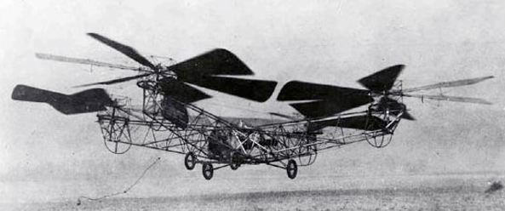
Первый квадрокоптер который реально оторвался от земли и мог держаться в воздухе, был создан Георгием Ботезатом, американским авиаконструктором и испытан еще в 1922 году.
А в 21 веке квадрокоптеры стали разрабатываться уже как беспилотные летательные аппараты, история которых началась гораздо раньше.
В 1899 г. Никола Тесла разаботал и продемонстрировал миниатюрное радиоуправляемое судно. В 1910 г. американский военный инженер из Огайо Чарльз Кеттеринг предложил использовать летательные аппараты без человека. По его замыслу управляемое часовым механизмом устройство в заданном месте должно было сбрасывать крылья и падать, как бомба, на врага. В 1933 г. в Великобритании разработан первый БПЛА многократного использования Queen Bee.
В СССР в 1930—1940 гг. авиаконструктором Никитиным разрабатывался торпедоносец-планер специального назначения (ПСН-1 и ПСН-2) беспилотный с полной автоматикой.
В результате военного конфликта между Россией и Грузией в августе 2008 года стало очевидно, по мнению обозревателей, что вооружение российской армии во многом устарело и ей не хватает современных разведывательных беспилотников. В 2009 году Россия заключила с израильской компанией контракт на покупку беспилотных летательных аппаратов. В дальнейшем Минобороны РФ потратило на разработку своих БПЛА 5 млрд рублей.
Исторически сложилось так, что изначальное применение БПЛА определялось как боевое. Однако с начала 2000-х годов колоссальное значение стали приобретать «микро-беспилотники», разрабатываемые не для военных, а гражданских целей: от сельского хозяйства и строительства до нефтегазового сектора и сектора безопасности. Квадрокоптеры гражданского назначения могут использоваться в работе служб по чрезвычайным ситуациям (контроль пожарной безопасности); полиции (патрулирование зон); предприятий сельского хозяйства (наблюдение за посевами), лесничества и рыболовства (лесоохрана и контроль рыбного промысла); компаний, занимающихся геодезией (картографирование); средств массовой информации (аэрофото- и видео съемка) и др.
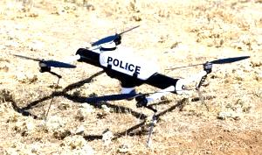
В США применяется в работе полиции квадрокоптер, беспилотник Qube, в борьбе с терроризмом и наркотиками, при поиске беглых преступников, для поиска и спасения заложников и для других целей. БПЛА Qube впервые был представлен в октябре 2011 года на международной конференции начальников полиции в Чикаго. БПЛА Qube достаточно мал и легко помещается в багажник автомобиля. Управление Qube происходит при помощи планшетного компьютера, необходимо просто нажимать сенсорный экран компьютера в те места, куда вы хотите направить беспилотник. Работает БПЛА Qube очень тихо, а также стабильно сохраняет свою позицию на заданной высоте.
Я считаю, что в России тоже пора в полиции повсеместно внедрять БПЛА-роботы, и не обязательно самим «изобретать велосипед», можно взять аналог и улучшить его.
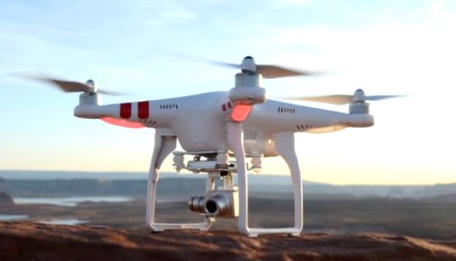
Квадрокоптер – это четырехроторный беспилотный летательный аппарат, в котором управление моторами осуществляется специальной платой электроники на основе сигналов с датчиков.
1.2.Функциональные возможности квадрокоптера
Микропроцессорная система переводит команды радиоуправления двигателям. Чтобы обеспечить стабильное зависание, мультикоптеры имеют три гироскопа, фиксирующие крен аппарата. Как вспомогательный инструмент, также используется акселерометр - позволяет процессору устанавливать абсолютно горизонтальное положение, и бародатчик, который позволяет фиксировать аппарат на нужной высоте. Также, применяют сонар для автоматической посадки и удержания небольшой высоты и для облёта препятствий. И самое главное — GPS-приемник, позволяющий записывать маршрут полёта заранее, с компьютера, а также, возвращать аппарат в точку взлёта, в случае потери управляющего радиосигнала.
Мой квадрокоптер модель: Cheerson CX-20 обладает вертикальным взлетом и посадкой, может набирать скорость до 10 м/с, высоту полета в городе до 500 м, а загородом – до 1000 м. Он не боится дождя и снега и летает при температурах от -30 до +50 градусов, полетное время 15 мин., выбран по приемлемой цене и хорошим техническим характеристикам.
Квадрокоптером можно управлять с дальнего расстояния самому не приближаясь к объекту, либо вообще запрограммировать маршрут, например поселка или площади, вобщем любого места, квадрокоптер будет летать по маршруту, снимать и транслировать на монитор обзор, затем вернется в точку взлёта.
1.3.Понятие наружного наблюдения.
Это оперативно-розыскные мероприятия, заключающиеся в контроле действий лиц, подозреваемых в преступной деятельности, путем негласного слежения за ними в местах их нахождения, во время пешего передвижения, использования транспортных средств, с целью выявления их контактов, посещаемых объектов, различных действий, в первую очередь – эпизодов совершения преступной деятельности. Наблюдение может быть физическим (визуальный контроль) и электронным, с помощью технических средств слухового контроля, аудио, фото и видео фиксации.
Таким образом, выше перечисленные функциональные возможности квадрокоптера теоретически возможно использовать для скрытого наблюдения за объектом. Видео снятое с квадрокоптера может быть важной информацией для раскрытия преступления и изобличения преступника.
Теперь необходимо провести практические испытания квадрокоптера.

Часть 2. Практическое применение квадрокоптера
Для данной исследовательской работы был приобретен квадрокоптер модель: Cheerson CX-20, видеокамера, специальный подвес для видеокамеры, рюкзак для переноски, дополнительные аккумуляторы. Мною были изучены инструкции по использованию, а также я просмотрел множество сайтов с отзывами и рекомендациями владельцев квадрокоптеров.
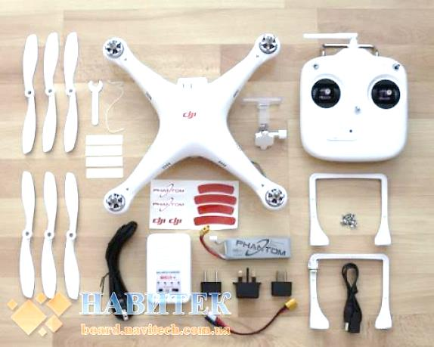
2.1.Устройство квадракоптера.
Рама квадрокоптера состоит из четырех лучей и крестовины, на которой крепится плата. Материал лучей – обычно алюминий или дерево. Материал крестовины – пластик, карбон, текстолит. Снизу раммы обычно монтируют лыжи или ножки и крепеж для камеры.
Устройство квадрокоптера можно представить таблицей:
Плата – самый важный элемент квадрокоптера, от нее зависят его летные возможности. | 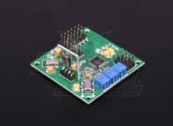
Мотор. | 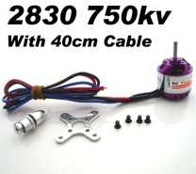
ESC – контролирует точность работы автоматики во время полета. | 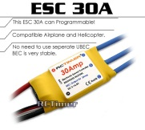
Пропеллеры для квадрокоптера нужны 2 парных (2 будут вращаться по часовой стрелке, 2 других – против часовой). | 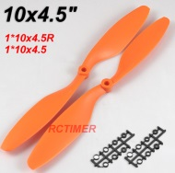
Соединительные провода и коммутации, по которым идет сигнал от одних устройств, к другим. | 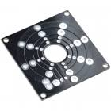
Опознавательные маркеры, навигационные огни. В светлое время суток используют пропеллеры разных цветов, в темное время – специальные огни на раме, помогают определить положение аппарата в пространстве. | 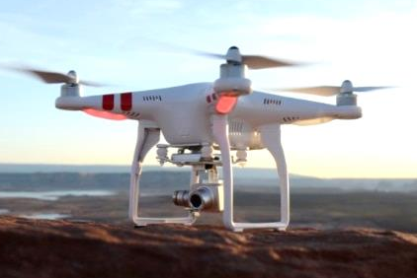
Датчики. 3 гироскопа удерживают модель от поворота по всем трем осям. Акселлерометры, тогда квадрокоптер может поддерживают стабильно горизонтальное положение. | Находятся на плате

Также есть еще вспомогательное оборудование, которое мне необходимо именно для ведения наблюдения, видео и фотофиксации объекта, программирования маршрута и разных возможностей квадрокоптера.
Вспомогательное оборудование
Видеокамера модель  SJ4000 WIFI. 12М. Full-HD | Передатчики (один устанавливается на квадрокоптер, а второй в планшет) | Телефон, либо планшет с функцией OTG для составления программы полетов. | FPV – устройство для трансляции видео (присоединяется к пульту)
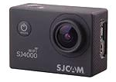 |  | 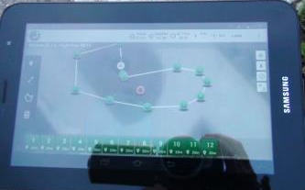

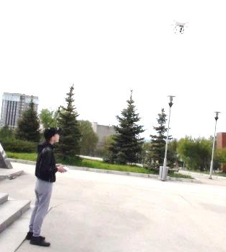
2.2. Пробные запуски и устранение недостатков.
Мною было проведено около 15 запусков квадрокоптера. Сборка, разборка, управление с пульта, посадка. Проведение первых пробных запусков показало, для того, чтобы управлять квадрокоптером, нужно достаточно долго учиться! Есть разные мелочи, которые очень важны на практике: калибровка электронного компаса к местности, настройка автовозврата квадрокоптера в точку взлета, без этого, потеряв связь с пультом квадрокоптер может просто упасть где-попало. Хрупкие ноги делают его посадку опасной, лучше ловить руками, либо сажать в траву. Я управлял квадрокоптером с пульта и с планшета.
Мною были выявлены недостатки:
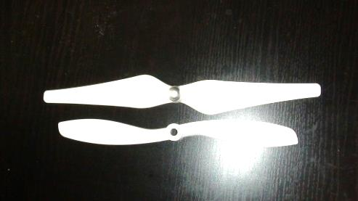
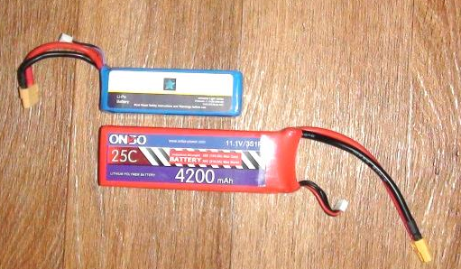
Во-первых: малое полетное время. Полетное время на родном аккумуляторе всего 15 мин. – это мало для ведения объекта. При разрядке аккумулятора квадрокоптер просто падает. Попробуем заменить аккумулятор на более мощный. А также лопасти на большие по размеру, как известно, большие лопасти затрачивают меньше энергии, может быть, за счет этого увеличим время полета. В процессе полета установлено, что, замена аккумулятора увеличила полетное время до 30 мин., а замена лопастей на 5 мин., когда я заменил все сразу, тот время увеличилось до 35 мин. – это отличный результат! Результаты исследований представим диаграммой №1

Диаграмма №1 изменения полетного времени квадрокоптера
при замене аккумулятора и лопастей

Как видно из диаграммы, за счет замены аккумулятора и лопастей одновременно, полетное время может увеличиться более чем в два раза от 15 мин. до 35 мин., а если взять еще более мощный аккумулятор, то и более.
Второй недостаток: Люди, которых я снимал, поднимали головы вверх, услышав шум (см. видео №1). А робот-разведчик должен быть незаметен для объекта. Что можно изменить, чтобы улучшить показатели? Попробуем полетать на разных высотах.
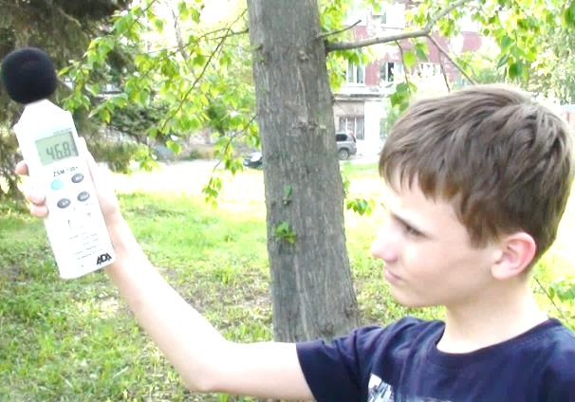
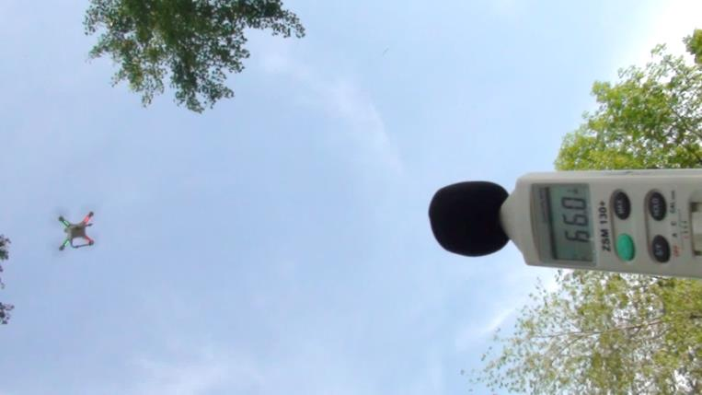
Уровень шума измеряется специальным прибором шумомером. Мы с папой взяли его напрокат. Мы измерили уровень шума квадрокоптера в полете на разных высотах. Начальный уровень шума в парке (достаточно шумное место, рядом дорога), где мы снимали составил 46,8 дБ, а на высоте полета квадрокоптера 4 м – 66,0 дБ, на высоте 5 м – 56,5 дБ, на высоте 6 м – 46 дБ и т.д., Таким образом, при подъеме на каждый метр, шум уменьшается на 10 Дб. Изобразим изменение уровня шума диаграммой №2.
Диаграмма №2 изменения уровня шума при изменении высоты.

Таким образом, с высоты 7 метров, в данном месте, квадрокоптер становится абсолютно не слышен, шум его пропеллеров смешивается с шумом листвы, ветра и улицы. Соответственно, в сельской местности, где начальный уровень шума составляет 20-30 дБ, нужна высота – 8-9 м. Это так же подтверждается тем, что на этой высоте снимаемые люди не поднимали головы вверх из-за шума (см. Приложение №1, видео №2). И это достаточно хорошая высота для качественной съемки объекта (см. Приложение 2).
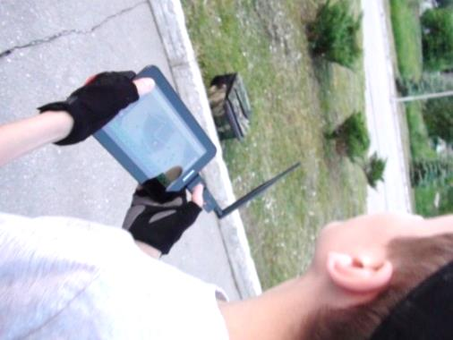
2.3. Программное обеспечение и настройка необходимых параметров
Я установил на свой планшет специальную программу для управления квадрокоптером – DroidPlanner, которая позволяет управлять им планшета или телефона, на которых установлена функция OTG, это дает возможность устанавливать точку взлета, полет по заданному маршруту, автовозврат, автопосадку и автовзлет, высоту полета. Взаимодействие квадрокоптера и планшета осуществляется благодаря GPS-навигации, т.е. сигналам со спутников.
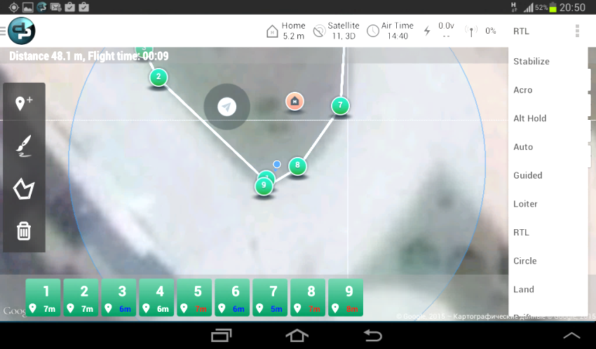
На фото представлен скриншот с моего планшета, на который я установил программу DroidPlanner. На скриншоте момент управления полетом квадрокоптера, на нем видно, что установлено 9 точек, с разной высотой полета, по которым летает квадрокоптер, а стрелочка на экране указывает в какой точке на данный момент находится квадрокоптер.
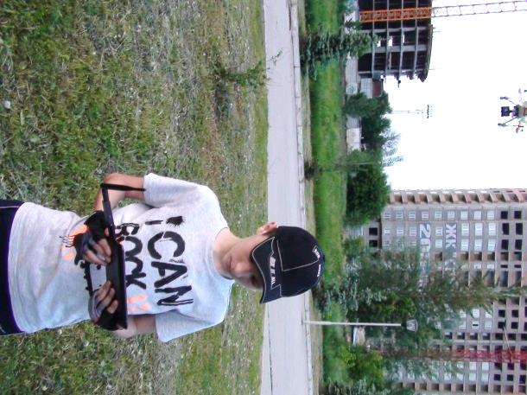
Разнообразные функции, которые можно устанавливать с помощью данной программы подробно описаны в Приложении №3.
Эти разнообразные возможности очень подходят для проведения скрытого наблюдения, тем, что человек, управляющий квадрокоптером может сидеть в машине незаметно для окружающих, в отдалении от квадрокоптера до 1км и по экрану просто наблюдать, что происходит на исследуемой местности, и при необходимости предпринять какие-то действия, например, поменять свое место нахождение, либо сообщить информацию рядом находящимся оперативным группам. Даже если квадрокоптер будет разоблачен, у оперативного сотрудника будет время скрыться, поменять место, не вступая в контакт с преступником. Полет по заданному маршруту пригодился бы в полиции общественной безопасности для контроля над местностью во время проведения массовых мероприятий.
Очень пригодился бы квадрокоптер и сотрудникам МЧС для обследования больших территорий тайги, степей на предмет состояния в период пожароопасности или затопляемости территорий, а также для выявления нарушителей или браконьеров. Но до сих пор эти устройства так и остаются только развлечением.
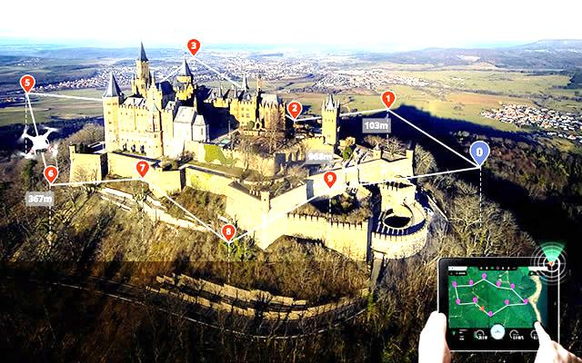

Заключение.
В заключение я хотел бы сказать, что провел теоретическую и практическую работу по исследованию функциональных возможностей квадракоптера.
Для достижения поставленной цели моей семьей был приобретен квадракоптер Cheerson CX-20, специальная видеокамера, аккумуляторы, зарядное устройство, большие лопасти, специальный подвес для видеокамеры. Изучена литература, инструкции по управлению квадрокоптером, различные интернет ресурсы.
Затем, с помощью множества опытных исследований, запусков, изменяя траекторию, моделируя оснащение, путем сравнения результатов наблюдения, я установил, что квадрокоптер имеет большие возможности для применения его в структурах МВД в качестве робота-разведчика или робота-наблюдателя за общественной безопасностью, квадрокоптер может проводить аэро фото и видео съемку интересуемой местности в целом, может снимать конкретный объект по разным траекториям, транслировать видео в реальном времени и записывать на карту памяти. Мне удалось на практике скорректировать с помощью программирования и настроек квадрокоптер и добиться наиболее качественного результата проведения наблюдения за человеком и местностью.
Я установил, что изучение возможностей квадрокоптера нельзя ограничить рамками одной исследовательской работы, его нужно изучать и дальше, расширять перспективу применения в гражданских профессиях. Возможности квадрокоптера можно улучшать и дальше, применяя разное оборудование: защиту для винтов для жесткой посадки, обмотку специальным материалом ног для посадки на воду, можно пристроить площадку для установки нескольких аккумуляторов для более длительного полета и многое другое.
Новизна моей работы заключается, на мой взгляд, в том, что квадрокоптер еще малоизучен в России и применяется в основном для развлечения, а я доказал, что у квадрокоптера есть полезные возможности, которые необходимо использовать в работе. Я исследовал довольно простую модель квадрокоптера, которую позволил мой бюджет, конечно, наибольшего качества работы можно достичь, используя более мощную профессиональную модель и более мощную профессиональную камеру, специальный программируемый подвес для камеры, но я показал своей работой, что результата можно добиться и с малыми затратами.
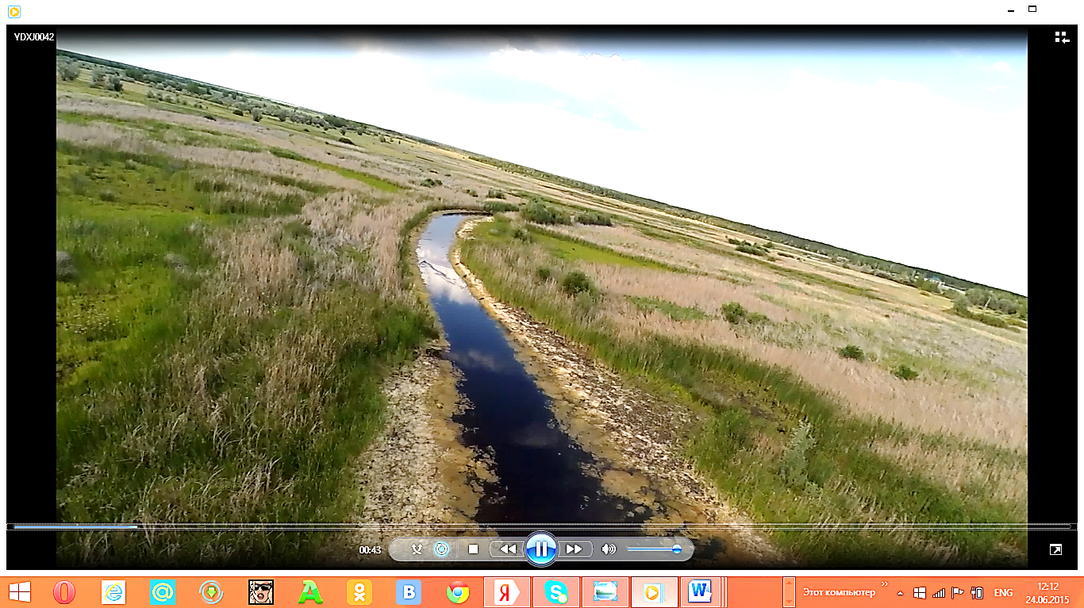
А также, моей работой заинтересовался Департамент охоты и рыболовства Самарской области. Я провел для них исследования с помощью квадрокоптера труднодоступной местности - пересыхающего озера «Разрезное» Кинельского района, для этого я выезжал с родителями и заместителем руководителя Департамента охоты и рыболовства Самарской области Шинкевичем Михаилом Юрьевичем на территорию охотхозяйства «Самарское». (см. Рецензию).В процессе исследования были установлены масштабы пересыхания озера и количество обитающих в нём водоплавающих птиц – это утка с выводком из 3-х утят. В результате этой совместной исследовательской деятельности в Департаменте охоты и рыболовства Самарской области приняли решение о приобретении 2-х квадрокоптеров для наблюдения за подведомственной территорией, за животными, их количеством, местами обитания, перемещениями, а также выявлением браконьеров, а мне выдали рецензию на мою исследовательскую работу!
Моя цель проста – доказать, что подобный аппарат можно использовать в качестве робота-разведчика, можно облегчить труд, уменьшить риски оперативным сотрудникам. Самые опасные профессии человека уже давно заменены роботами – минерами, роботами – пожарниками, но еще очень много опасных профессий, которые ждут новых изобретений. 21 век – век информационных технологий, роботизации, надо развивать данное перспективное направление на благо нашей Родины!
Источники.
- Ривман Д.В. Комментарий к ФЗ «Об оперативно-розыскной деятельности». СПб: Питер, 2003 г.
- Инструкция по сборке и использованию квадрокоптера CX-20.
- http://heliblog.ru/multikoptery/
- http://library.kiwix.org/wikipedia_ru_all/A/html/%D0%91/%D0%9F/%D0%9B/%D0%90/%D0%91%D0%9F%D0%9B%D0%90.html
- http://www.laserlocation.ru/catalog/aircraft/UAV/3431/
- https://ru.wikipedia.org/
- http://skachate.ru/fizika/204923/index.html
- http://www.youtube.com/watch?v=85ZQ0E6AjPw
- http://www.youtube.com/watch?v=VLqm-hkp_vo
- http://docs.cntd.ru/document/vozdushnyj-kodeks-rossijskoj-federacii

Приложение №1
Неудачные опыты. Объекты заметили квадрокоптер. Высота 3-4 м.

Приложение №2
Фото объекта наблюдения с квадрокоптера, с высоты 7 м. Объект не заметил квадрокоптер. Сделано стопкадром с видео. Камера 12 мегапикселей.

Приложение №3
Скриншот с планшета во время полета квадрокоптера по заданному мною маршруту на заданной высоте
направление движения квадрокоптера Точка взлета Время полета/мин Какой режим на данный момент установлен
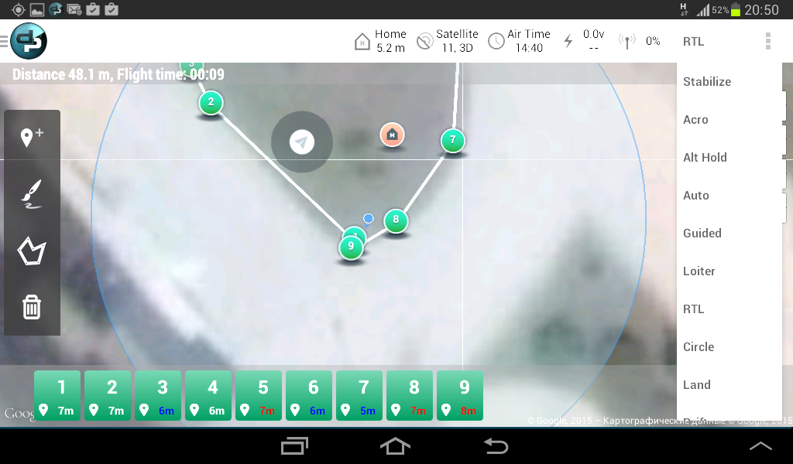

Стабилизация
Полет на максимальной высоте
Удержание высоты
Движение по маршруту
Выставление точек
Удержание высоты и позиции по GPS
Автоматический возврат
Вращение вокруг точки
Автоматическая посадка

https://ru.wikipedia.org/wiki/мультикоптер
http://library.kiwix.org/wikipedia_ru_a
http://www.laserlocation.ru/catalog/aircraft/UAV/3431/
Ривман Д.В. Комментарий к ФЗ «Об оперативно-розыскной деятельности». СПб: Питер, 2003 г.
http://heliblog.ru/multikoptery/nachinaem-znakomstvo-s-kvadrokopterami.html

